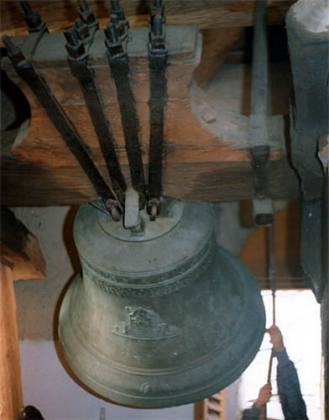
Zvon sv. Petr
foto Josef Koloc
Spodní průměr 91 cm, hloubka 75 cm, šířka hlavy 109 cm, délka srdce 71 cm.Koruna je šestiuchá - křížová. Byl ulit v roce 1562 a jeho hmotnost činí 1000 kg.
Na zvonu jsou znázorněny biblické výjevy (milosrdný Samaritán, boháč a chudý Lazar, svatba v Káni, Šavlovo obrácení), tvořící při hořejším okraji vlys 4,5 cm vysoký. Na plášti vidíme drobný reliéf "bičování Krista". Dvě delfínovité postavy (tj. mužské a ženské poprsí s rybím tělem) nesou desku s nápisem: "Briccius: Pragensis auxilio divino me fecit.“ (Brikci pražský s pomocí boží mne zhotovil).
Na protilehlé straně lze čísti nápis: "Léta 1562 tento zvon slit jest pro čest chválu boží k sv. Petru v Jirnách nákladem vší obce téhož záduší" v staročeském pravopisu. Při dolejší obrubě medaile s poprsím Kristovým a citáty z Písma. Na protilehlé straně obdél-níkový reliéf s postavou Adama, stojí u stro-mu a drží praporec a štítek s nápisem: "Já jsem cesta, pravda i života vzkříšení. Ej beránek boží, jenž snímá hříchy světa. "

